МБДОУ «Детский сад № 3 с. Октябрьское»
Пригородный район РСО-Алания

Проигрывание ситуации
«Кто стучится в дверь ко мне»
(Один дома)
Старшая группа

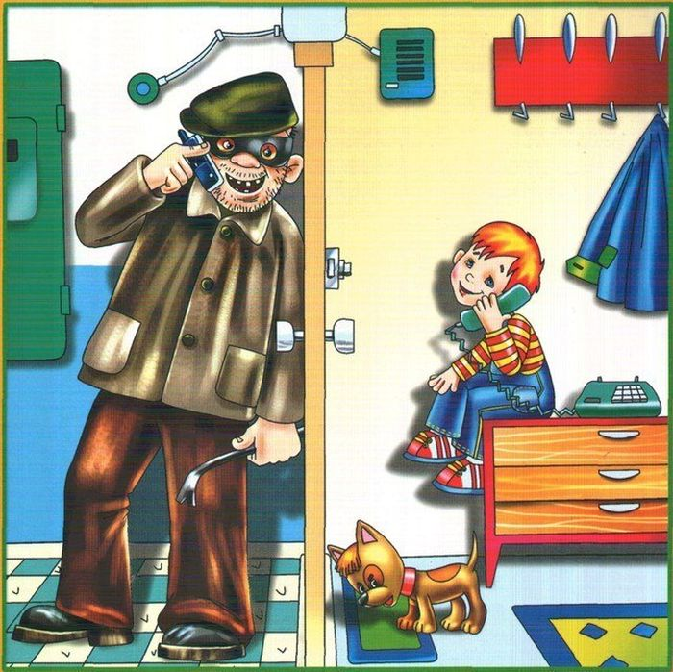

Воспитатель: Кокоева Д.

Октябрь 2019г.

Цель:

1.Обучить детей правилам безопасности, когда они остаются одни дома через обыгрывание сказок
2.Сформировать представления о том, почему нельзя открывать дверь посторонним.
3. Выработать алгоритм поведения в неожиданной ситуации.
4. Закрепить знания детей об опасных и безопасных предметах.
5. Активизировать речь детей, учить связно выражать свои мысли.
Материалы и оборудование:
Картинки: опасные и безопасные предметы, цветные карандаши : красный и синий, карточки на каждого ребенка с контурами опасных и безопасных предметов (вилка и цветок, ножницы и шарик, нож и мяч и т.д.), элементы костюмов к сказкам «Волк и козлята», «Кот, петух и лиса».

Ход занятия:

Пальчиковая гимнастика «Острые предметы».
Один, два, три, четыре, пять
Будем острое считать – смыкание и размыкание пальцев
Острый ножик – точим нож
Острый гвоздик – стучи кулачком об кулачок
Острые иголки на нарядной елке – растопырить пальцы, делать круговые движения
Острый ум, острый взгляд – пальцем показываем на лицо
Пусть о нас все говорят - хлопки

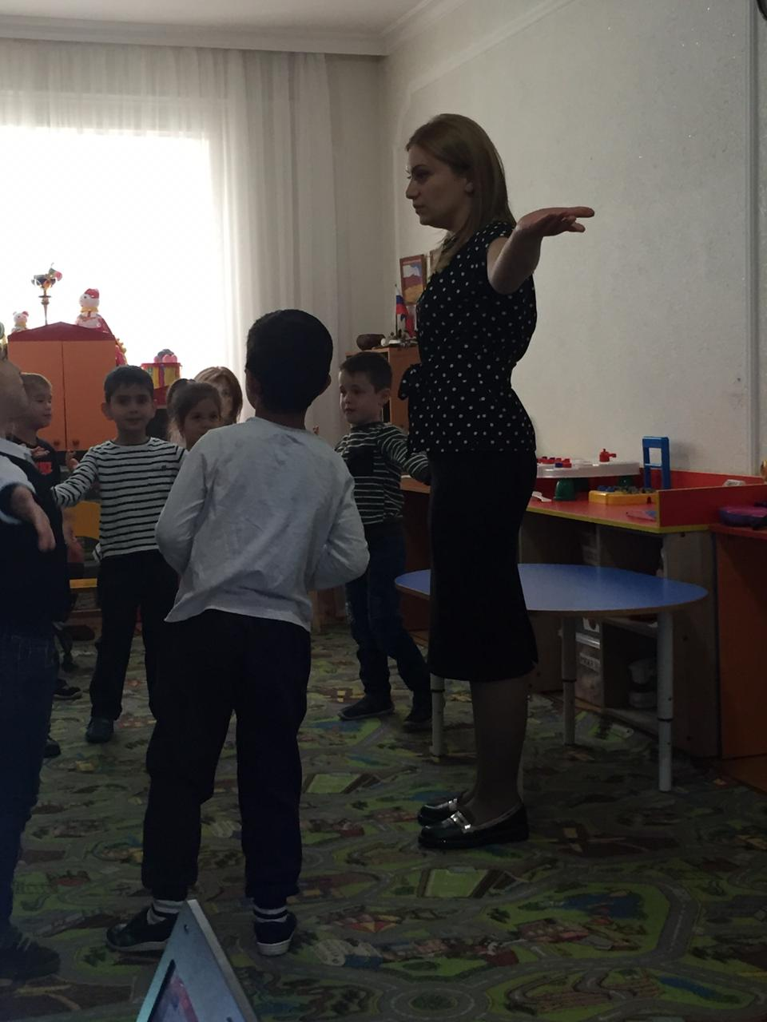
Воспитатель:
Ребята, мы сегодня поговорим с вами о том, как следует вести себя дома,
если вы остались одни. Скажите, какие правила безопасности вы уже знаете
Дети:
Нельзя трогать иголки, вилки, гвозди, булавки, ножницы и т.д.
Воспитатель:
А почему нельзя их трогать?
Дети:
Можно уколоться, поранить руку и т.д.
Воспитатель:

Ребята, когда я утром пришла в детский сад, мне почтальон вручил конверт. Давайте посмотрим, кто нам его прислал. Видимо их кто-то забыл, они все перепутаны. Вы можете помочь мне разложить их по корзинкам? Адрес нашего детского сада, старшей группе.
Здесь изображены опасные и безопасные предметы. Посмотрите, у меня есть еще два человечка: один веселый, а другой грустный. Как вы думаете, опасные предметы какому человечку принадлежат? (Грустному). А безопасные? (Веселому).

Дети раскладывают картинки по корзинкам.

Воспитатель:
Ребята, у меня есть еще и другие рисунки. Их надо обвести красным или синим карандашами. Какой цвет вы выберете для опасных предметов?
Почему красный?
Дети:
Красный цвет - цвет опасности, тревоги.
Игровое задание «Обведи по контуру»
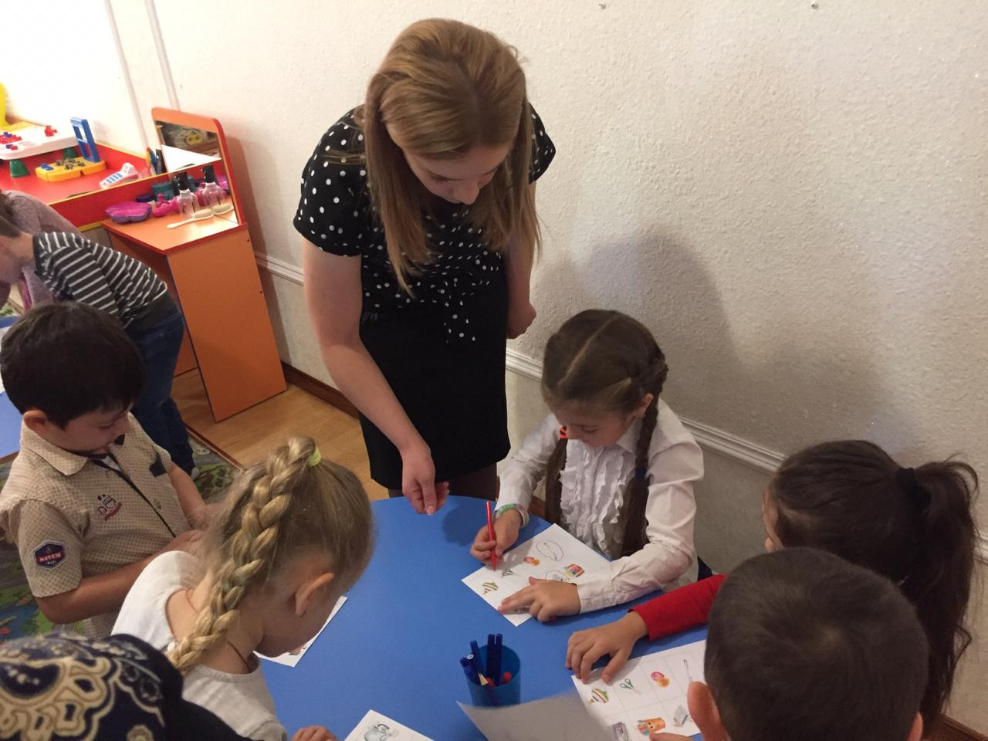

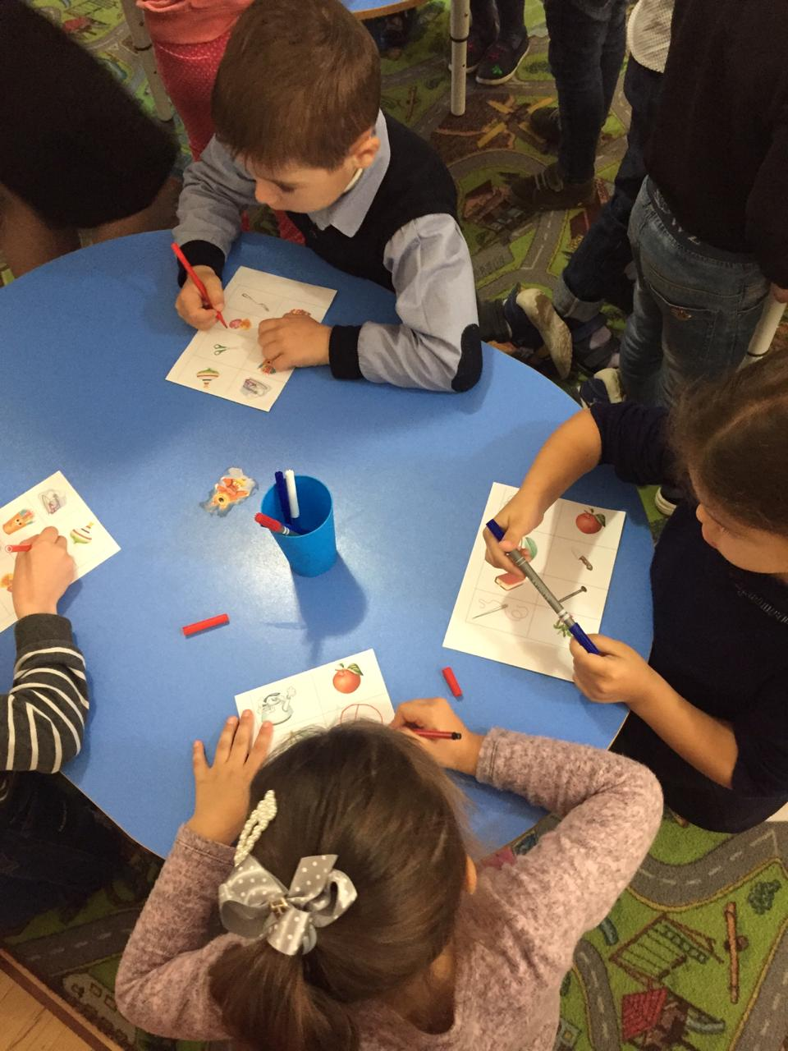

Воспитатель:
Молодцы ребята! Спасибо вам за помощь, мне очень приятно, что вы хорошо различаете опасные и безопасные предметы и знаете, как с ними надо обращаться.
3 задание: Клубок из опасных предметов.

Ребята, давайте поможем грустному человечку и покажем ему, что надо делать, если вдруг ты потерялся.

Физминутка «Я однажды потерялся»
Я однажды потерялся - изобразить испуг
Только быстро догадался: - пальцем показать на лоб
Посмотрел туда, сюда - повороты
Нету мамы, вот беда: - развести руки в стороны
Побежал направо я, - бег на месте
Мама не нашлась моя, - руки «козырьком
Побежал налево я, - бег на месте
Мама не нашлась моя, - руки «козырьком»
Повернулся я вокруг - поворот вокруг себя
Может быть увижу вдруг -руки «козырьком»
Нету, я решил стоять, - руки скрестить на груди
И на месте маму ждать.

Воспитатель: Я рада, что вы знаете как себя надо вести, если вдруг потеряетесь, и познакомили с этим правилом нашего грустного человечка.
Воспитатель:
Слышите, в дверь кто-то стучится? Что нам делать? Можно ли сразу открывать дверь? Почему?
Ребенок:
Если дома ты один
А в квартиру постучали
Зазвонил дверной звонок
Ни за что не открывайте.
В дом, нельзя чужих впускать.
Лучше сразу, так и знайте
Маме с папой позвонить!

Воспитатель:
Никогда не открывайте дверь незнакомым людям.
Ребята, мы с вами знаем много сказок, где смелость и доброта побеждают зло, где непослушные герои попадают в беду. Давайте вспомним эти сказки.
( Показ сказок на экране)
Дети:
«Волк и семеро козлят», «Кот, петух и лиса», «Колобок», «Маша и медведь» и т.д. Ребята, почему в сказке «Волк и семеро козлят» случилась беда с козлятами?
Дети:
Потому что дети не послушались маму и открыли дверь волку.

Воспитатель:
А что мама наказывала своим козлятам?
Удалось ли волку обмануть козлят и как?
Воспитатель:
Да ребята, козлята оказались слишком доверчивыми, поэтому с ними и случилась беда.
Воспитатель:
Отсюда и правило, которое вы должны запомнить

Правило №1
«Не открывайте дверь чужим
Воспитатель:
Ребята, а в какой сказке лисе удалось обмануть петушка?
Дети:
В сказке «Кот, петух и лиса»
Воспитатель:
Давайте посмотрим, что случилось с петушком?
Воспитатель:
Как лисе удалось обмануть петушка?
Дети:
Лиса его уговорила: «Выгляни в окошко, дам тебе горошка»
Воспитатель:
Правильно поступил петушок, что выглянул в окошко?
Да ребята, петушок не послушался кота, а поверил лисе.
Отсюда и правило:
Правило №2
«Не всякому верь, запирай крепче дверь».
Игровая ситуация:
Мама, уходя на рынок, наказывает сыну (дочке), не открывать дверь никому.

Диалог ребенка и незнакомца
Незнакомец стучится в дверь.
Ребенок: Кто там?
Незнакомец: Я почтальон, принес телеграмму.
Ребенок: Папа спит, просил его не будить, приходите попозже.

Диалог ребенка и незнакомки №2
Незнакомка стучится в дверь
Ребенок: Кто там?
Незнакомка: Я мамина подруга, открой дверь.
Ребенок: Я вас не знаю. Мама в ванной, она не может выйти.
(Детей подготовить заранее)
Воспитатель:
Правильно ребята, незнакомым людям открывать дверь нельзя, кем бы он ни преставился. Ведь вы не знаете, с каким намерением он к вам пришел.
Раздается стук в дверь. Входит Фрекен Бок.

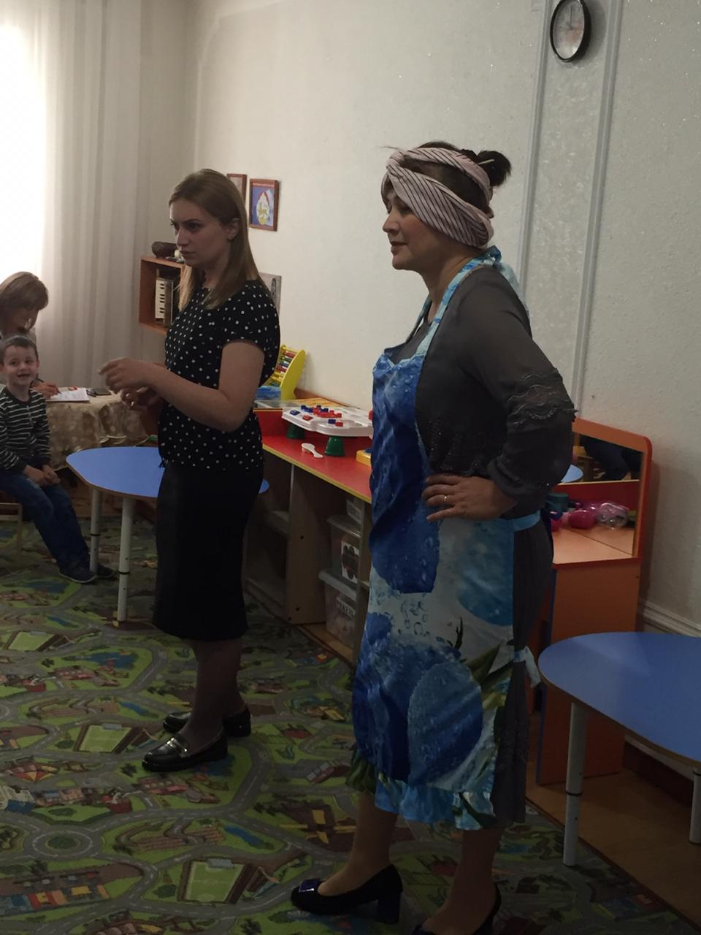
Фрекен Бок:
Здравствуйте, ребята! Здравствуйте, гости! Я известная домоуправительница Фрекен Бок – воспитательница Малыша и подруга Карлсона. Какие вы все аккуратные, воспитанные, нарядные.
А давайте навестим Малыша, я вас славно угощу, дома у меня и плюшки и ватрушки и еще огромный торт со сливками. Я его только что испекла.
Берет за руку 2-3 детей и ведет к двери.
Надо торопиться, а то этот проказник Малыш в один миг торт сломает и вам не достанется.
Воспитатель:
Ребята, правильно поступили дети?
С незнакомыми людьми можно уходить?
Дети:
Нет
Воспитатель:
Вы нарушили правила безопасности
Фрекен Бок:
А что это за правила безопасности? А какие вы еще знаете? Назовите.
Ответы детей:
У незнакомого человека нельзя ничего брать.
Не отвечать на его вопросы.
Не садиться в чужую машину.
Не отвечать на ложные звонки и т.д.
Фрекен Бок:
А если чужой попытается открыть дверь. Что вы будете делать?
Ответы детей:
Вызвать полицию по телефону 102
Звать на помощь через балкон или окно.
Фрекен Бок:
А если в квартире зазвонит телефон, как вы поступите в этом случае?
Ответы детей:
Не называть свой адрес.
Не говорить, что дома никого нет.
Воспитатель:
Молодцы, ребята! Я надеюсь, что вы теперь хорошо знаете, как надо поступать
если вдруг в вашу дверь постучал незнакомый человек, а взрослых дома нет.

Ждите меня, я к вам приду в гости

